Rechtsgrundlagen
Vorgaben für die Pflicht zur Instandhaltung finden sich insbesondere in nachfolgenden Regelwerken:
- Instandhaltung als Pflicht aus der unternehmerischen Organisationsverantwortung, § 130 OWiG (Verletzung der Aufsichtspflichten in Betrieben und Unternehmen),
- Instandhaltung als Verkehrssicherungspflicht, § 823 BGB (Schadensersatzpflicht),
- Instandhaltung als Arbeitgeberpflicht, § 3 ArbSchG (Grundpflichten des Arbeitgebers) z. B. für eine geeignete Organisation zu sorgen.

Instandhaltung als Arbeitgeberpflicht
Der Arbeitgeber ist verpflichtet Maßnahmen zu ergreifen, welche die Sicherheit und die Gesundheit von Mitarbeitern sicherstellen. Hierunter fallen ohne Zweifel Maßnahmen zum Erhalt eines sicheren Zustandes u. a. eines Arbeitsmittels oder einer Arbeitsstätte.

ArbSchG
§ 3 Grundpflichten des Arbeitgebers
(1) Der Arbeitsgeber ist verpflichtet, die erforderlichen Maßnahmen des Arbeitsschutzes unter Berücksichtigung der Umstände zu treffen, die Sicherheit und Gesundheit der Beschäftigten bei der Arbeit beeinflussen. Er hat die Maßnahmen auf ihre Wirksamkeit zu überprüfen und erforderlichenfalls sich ändernden Gegebenheiten anzupassen.
[…]
(2) Zur Planung und Durchführung der Maßnahmen nach Absatz 1 hat der Arbeitgeber unter Berücksichtigung der Art der Tätigkeiten und der Zahl der Beschäftigten
1. für eine geeignete Organisation zu sorgen und die erforderlichen Mittel bereitzustellen
[…]

Aus dem vorgenannten Grund und der sehr allgemeinen Aussage von Gesetzestexten hat der Gesetzgeber weitere Verordnungen speziell für die Gestaltung und den Betrieb von Arbeitsstätten (ArbStättV) sowie für die Verwendung von Arbeitsmitteln (BetrSichV) als konkretisierende Ausführungen zum ArbSchG zu diesen speziellen Anwendungsbereichen herausgegeben.

Arbeitsstättenverordnung – ArbStättV
In der ArbStättV hat der Gesetzgeber bereits im § 2 Abs. 9 und 10 die Forderung nach Instandhaltungsmaßnahmen in Arbeitsstätten verankert.
(9) Das Betreiben von Arbeitsstätten umfasst das Benutzen, Instandhalten und Optimieren der Arbeitsstätten sowie die Organisation und Gestaltung der Arbeit einschließlich der Arbeitsabläufe in Arbeitsstätten.
(10) Instandhalten ist die Wartung, Inspektion, Instandsetzung oder Verbesserung der Arbeitsstätten zum Erhalt des baulichen und technischen Zustandes.

Noch deutlicher formuliert die ArbStättV das Thema Instandhaltung im § 4 Abs. 1
(1) Der Arbeitgeber hat die Arbeitsstätte instand zu halten und dafür zu sorgen, dass festgestellte Mängel unverzüglich beseitigt werden. Können Mängel, mit denen eine unmittelbare erhebliche Gefahr verbunden ist, nicht sofort beseitigt werden, hat er dafür zu sorgen, dass die gefährdeten Beschäftigten ihre Tätigkeit unverzüglich einstellen.

Auch das Thema Unterweisung der Beschäftigten ist gem. ArbStättV § 6 gefordert.

(1) Der Arbeitgeber hat den Beschäftigten ausreichende und angemessene Informationen anhand der Gefährdungsbeurteilung in einer für den Beschäftigen verständlichen Form und Sprache zur Verfügung zu stellen über
- das bestimmungsgemäße Betreiben der Arbeitsstätte,
- alles gesundheits- und sicherheitsrelevanten Fragen im Zusammenhang mit ihrer Tätigkeit,
- Maßnahmen, die zur Gewährleistung der Sicherheit und zum Schutz der Gesundheit der Beschäftigten durchgeführt werden müssen, und
- Arbeitsplatzspezifische Maßnahmen, insbesondere bei Tätigkeiten auf Baustellen oder an Bildschirmgeräten
und sie anhand dieser Information zu unterweisen.

Als Konkretisierung für die Verwendung von Arbeitsmitteln gibt es eine weitere Verordnung des Gesetzgebers für den Arbeitgeber. Bei der Einhaltung der Verordnung ist für den Anwendungsbereich der Verordnung die Erfüllung des ArbSchG als gegeben zu erachten.

Vorab soll hier noch einmal kurz der sehr weitreichende Begriff „Arbeitsmittel“ definiert werden.
(1) Arbeitsmittel sind Werkzeuge, Geräte, Maschinen oder Anlagen, die für die Arbeit verwendet werden, sowie überwachungsbedürftige Anlagen.

Betriebssicherheitsverordnung – BetrSichV
In der BetrSichV hat der Gesetzgeber der Instandhaltung von Arbeitsmitteln einen eigenen Paragraphen gewidmet, den § 10 mit dem Titel „Instandhaltung und Änderung von Arbeitsmitteln“.

Hier die wichtigsten Absätze zur Instandhaltung:
(1) Der Arbeitgeber hat Instandhaltungsmaßnahmen zu treffen, damit die Arbeitsmittel während der gesamten Verwendungsdauer den für Sie geltenden Sicherheits- und Gesundheitsschutzanforderungen entsprechen und in einem sicheren Zustand erhalten werden. […] notwendige Instandhaltungsmaßnahmen nach Satz 1 sind unverzüglich durchzuführen und die dabei erforderlichen Schutzmaßnahmen zu treffen.
(2) Der Arbeitgeber hat Instandhaltungsmaßnahmen auf der Grundlage einer Gefährdungsbeurteilung sicher durchführen zu lassen und dabei die Betriebsanleitung des Herstellers zu berücksichtigen. Instandhaltungsmaßnahmen dürfen nur von fachkundigen, beauftragten und unterwiesenen Beschäftigten oder von sonstigen für die Durchführung der Instandhaltungsarbeiten geeigneten Auftragnehmern mit vergleichbarer Qualifikation durchgeführt werden.
(3) Der Arbeitgeber hat alle erforderlichen Maßnahmen zu treffen, damit Instandhaltungsarbeiten sicher durchgeführt werden können. […]
(4) Werden bei Instandhaltungsmaßnahmen an Arbeitsmitteln die für den Normalbetrieb getroffenen technischen Schutzmaßnahmen ganz oder teilweise außer Betrieb gesetzt oder müssen solche Arbeiten unter Gefährdung durch Energie durchgeführt werden, so ist die Sicherheit der Beschäftigten während der Dauer dieser Arbeiten durch andere geeignete Maßnahmen zu gewährleisten.
(5) Werden Änderungen an Arbeitsmitteln durchgeführt, gelten die Absätze 1 bis 3 entsprechend. Der Arbeitgeber hat sicherzustellen, dass die geänderten Arbeitsmittel die Sicherheits- und Gesundheitsschutzanforderungen nach § 5 Absatz 1 und 2 erfüllen. Bei Änderungen von Arbeitsmitteln hat der Arbeitgeber zu beurteilen, obes sich um prüfpflichtige Änderungen handelt. Er hat auch zu beurteilen, ob er bei den Änderungen von Arbeitsmitteln Herstellerpflichten zu beachten hat, die sich aus anderen Rechtsvorschriften, insbesondere dem Produktsicherheitsgesetz oder einer Verordnung nach § 8 Absatz 1 des Produktsicherheitsgesetzes ergeben.

Begriffsdefinition:
- „Unverzüglich“ ist im § 121 Absatz 1 Satz 1 des Bürgerlichen Gesetzbuches (BGB) legal definiert (d. h. die Definition erfolgt in gesetzlicher Form) und meint „ohne schuldhaftes Zögern“. Allerdings gilt dieser unbestimmte Rechtsbegriff für das gesamte deutsche Recht, wird dabei jedoch jeweils von den etwaigen Umständen des Einzelfalls abhängig gemacht
- „Fachkundig“ ist gem. BetrSichV § 2 (5) wer zur Ausübung einer in dieser Verordnung bestimmten Aufgabe über die erforderlichen Fachkenntnisse verfügt. Die Anforderungen an die Fachkunde sind abhängig von der jeweiligen Art der Aufgabe. Zu den Anforderungen zählen eine entsprechende Berufsausbildung, Berufserfahrung oder eine zeitnah ausgeübte entsprechende berufliche Tätigkeit. Die Fachkenntnisse sind durch Teilnahme an Schulungen auf aktuellem Stand zu halten.

Hieraus ist leicht zu ersehen, dass Instandhaltungsmaßnahmen für die Sicherheit und Gesundheit von Mitarbeiter bei der Benutzung von Arbeitsmitteln einen sehr hohen Stellenwert einnehmen. Noch deutlicher wird dies in der folgenden amtlichen Begründung zur BetrSichV.

Amtliche Begründung der Betriebssicherheitsverordnung
Hier steht zur Begriffsbestimmung „Instandhaltung“ aus § 2 Abs. 7 der BetrSichV:
(7) Instandhaltung ist die Gesamtheit aller Maßnahmen zur Erhaltung des sicheren Zustands oder der Rückführung in diesen. Instandhaltung umfasst insbesondere Inspektion, Wartung und Instandsetzung.

Erläuterung zu Absatz 7
Die Formulierung lehnt sich an die Technische Regel für Betriebssicherheit (TRBS 1112) und an die DIN 31051 „Grundlagen der Instandhaltung“ an.

Weitere Hinweise finden sich auf der Internetseite der europäischen Arbeitsschutzagentur (http://osha.europa.eu/de).

Technische Regel für Betriebssicherheit - TRBS 1112 „Instandhaltung“
Instandhaltung ist die Gesamtheit aller Maßnahmen zur Erhaltung des sicheren Zustands oder der Rückführung in diesen. Instandhaltung umfasst insbesondere Inspektion, Wartung und Instandsetzung (§ 2 Absatz 7 BetrSichV).

Folgende Punkte sind als Oberbegriff in Abs. 2 der Instandhaltung untergliedert:
- Wartung
- Inspektion
- Instandsetzung
- Erprobung (in der DIN 31051 wird an dieser Stelle die Verbesserung genannt)

Begriffsdefinition:
- Wartung: Maßnahmen zur Erhaltung des Sollzustandes eines Arbeitsmittels. Hierbei kann der Sollzustand, z. B. durch Reinigung und Schmierung des Arbeitsmittels, sowie Ergänzung oder Austausch von Arbeitsstoffen aufrechterhalten werden.
- Inspektion: Maßnahmen zur Feststellung und Beurteilung des Istzustandes eines Arbeitsmittels, einschließlich der Bestimmung der Ursachen der Abnutzung oder Schädigung und der Ableitung der notwendigen Konsequenzen für eine künftige Nutzung.
- Instandsetzung: Maßnahmen zur Rückführung eines Arbeitsmittels in den Sollzustand, z. B. Austausch von abgenutzten oder defekten Teilen gegen vorgegebene Ersatzteile. Vorgegebene Ersatzteile sind insbesondere diejenigen, die den Herstellerspezifikationen entsprechen.
- Erprobung: Jedes Ingangsetzen eines Arbeitsmittels nach einer Instandsetzung zum Zweck der Funktionsprüfung, der Feststellung und Überprüfung von sicherheitstechnisch relevanten Betriebsdaten (z. B. Testläufe) sowie der Vornahme von Einstellungsarbeiten an Arbeitsmitteln und deren Ausrüstungsteilen

Voraussetzungen zur Durchführung von Instandhaltungsmaßnahmen gemäß der TRBS 1112:

- Festlegung von Art, Umfang und Abfolge der Instandhaltungsmaßnahmen.
- Die erforderlichen Schutzmaßnahmen für eine sichere Durchführung der Instandhaltungsmaßnahmen festlegen.
- Vor der Vergabe an die Fremdfirmen sind die Sicherheitsanforderungen und Anforderungen an die Qualifikation des Instandhaltungspersonal festzulegen.
- Auftretende Gefährdungen ermitteln und beurteilen.

Anwendungsbereich der TRBS 1112
- Bei der Planung und Ausführung von Instandhaltungstätigkeiten.
- Bei der Störungssuche.
- Bei der Erprobung nach Instandsetzung.

Voraussetzung zur Durchführung von Instandhaltungstätigkeiten
Gemäß TRBS 1112 (Abs. 3.2) Instandhaltungsmaßnahmen dürfen nur von fachkundigen, beauftragten und unterwiesenen Beschäftigten oder von sonstigen für die Durchführung der Instandhaltungsarbeiten geeigneten Auftragnehmern mit vergleichbarer Qualifikation durchgeführt werden (§ 10 Absatz 2 Satz 2 BetrSichV). Sie müssen durch ihre berufliche Ausbildung oder Fortbildung über die notwendigen Sachkenntnisse zur Durchführung des Instandhaltungsauftrages verfügen.

Fremdfirmenmitarbeiter, nicht nur die Firmen als solche, müssen auf die erforderliche Fachkunde vom Auftraggeber nachweislich überprüft werden!

Dies schließt das Einfordern von personengebundenen Befähigungsnachweisen und Durchführen von stichprobenhaften Kontrollen ein.

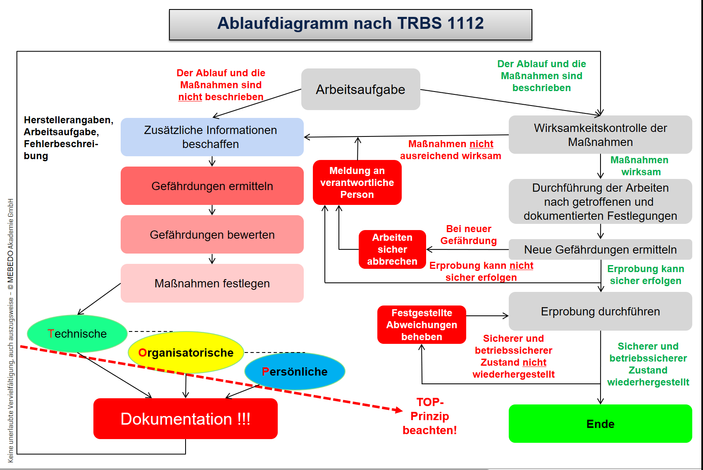
Quelle: R. O. E. GmbH

DIN 31051 – Grundlagen der Instandhaltung
Auch in diesem Normenwerk ist der Begriff Instandhaltung auf die 4 Säulen aus Bild 1 unterteilt
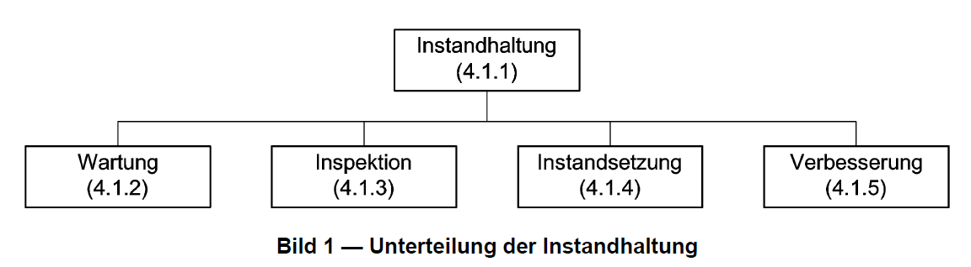
Quelle: DIN 31051

In der DIN 31051 wird der Begriff „Instandhaltung“ wie folgt beschrieben:

„Instandhaltung ist die Kombination aller technischen und administrativen Maßnahmen sowie Maßnahmen des Managements während des Lebenszyklus (4.6.5) einer Einheit (4.2.1), die dem Erhalt oder der Wiederherstellung ihres funktionsfähigen Zustands dient, sodass sie die geforderte Funktion (4.5.1) erfüllen kann.“

Fazit: Die Instandhaltung ist die Summe von Maßnahmen, welche zur Gewährleistung des sicheren Betriebs und der Gesundheit der Mitarbeiter getroffen und auf deren Wirksamkeit überprüft werden müssen. Die Anforderungen an eine Instandhaltung gemäß den zuvor beschriebenen Regelwerksanforderungen gehen damit weit über eine rein ereignisorientierte Instandsetzung durch den Arbeitgeber hinaus.

Teilnehmer | Bereich / Abt. | Unterschrift *)

*) Mit seiner Unterschrift bestätigt der/die Teilnehmer/in, dass der Inhalt der Schulung verstanden wurde.

Ablauf: Die Elektrokurzschulungen sind für die verantwortlichen Elektrofachkräfte (VEFK) gedacht, um diese in Ihrer Schulungs- und Unterweisungsarbeit zu unterstützen. Die Kurzschulungen können von der VEFK selbst oder von entsprechend befähigten Beschäftigten durchgeführt werden. Es ist darauf zu achten, dass nicht nur die eigenen Elektro-Mitarbeiter, sondern auch die Leiharbeiter geschult werden.

